УДК 37.012.7
Д.С. Иванов, С.С. Ткачев, М.Ю. Овчинников
Московский физико-технический институт (государственный университет), г. Долгопрудный
Институт прикладной математики им.М.В.Келдыша, г. Москва
ПОЛУНАТУРНОЕ МОДЕЛИРОВАНИЕ В ЗАДАЧЕ ОБУЧЕНИЯ
МОЛОДЫХ СПЕЦИАЛИСТОВ ПО МЕХАНИКЕ И УПРАВЛЕНИЮ
Рассмотрен подход к обучению молодых специалистов по механике и управлению, реализованные на кафедре теоретической механики Московского физико-технического института. В обучении используется лабораторное оборудование, с помощью которого студенты знакомятся с особенностями, возникающими при реализации алгоритмов управления на реальных объектах управления. Таким образом осуществляется переход от теоретических исследований к практике. Приводится описание используемого лабораторного оборудования.

Проектирование и создание любого прибора или комплексного устройства вне зависимости от их сложности и назначения можно разделить на следующие этапы:
- постановка задачи, формулировка основных идей;
- математическое описание идеи, построение математической модели;
- аналитическое и численное исследование математической модели;
- создание макетов и необходимого вспомогательного оборудования для проведения полунатурных испытаний;
- проведение полунатурных испытаний, отработка отдельных узлов и всей системы в целом, верификация (уточнение) и корректировка основных идей и моделей.
Как правило, молодые специалисты обладают только некоторыми из этих навыков. Например, являясь отличным специалистом в области численного моделирования, выпускник может совсем не иметь навыков по работе с “железом” и, следовательно, ему сложно будет разработать достоверные модели и реализовать их на практике.
Переход от этапа компьютерного моделирования к реализации в “железе”, по-видимому, является самым трудным. Это связано, в первую очередь, с тем, что никакая математическая модель, насколько бы точной она ни была, не способна учесть всех особенностей системы. По этой причине трудно переоценить значимость результатов полунатурного моделирования.
С развитием миниатюрной элементной базы появилась возможность создавать небольшие лаборатории в исследовательских институтах и университетах, в которых возможно использование оборудования, аналогичного реальным системам. Одной из таких лабораторий является созданная в МФТИ при кафедре "Теоретическая механика" Лаборатория “Управление и динамика сложных информационно-механических систем”. Лаборатория позволила качественно улучшить образовательный процесс в таких дисциплинах как динамика космического полета, теоретическая механика, теория управления. На примере относительно простых систем студенты могут пройти все этапы разработки реальных информационно-механических систем [1,2].
Основными компонентами Лаборатории являются компьютерный класс и стенды для проведения полунатурного моделирования. Такое сочетание позволяет построить мост между математика-исследователя – математическими моделями и методами их исследования и реальными приложениями моделей и методов.
Имитационное оборудование, имеющееся в распоряжении лаборатории МФТИ “Управление и динамика сложных информационно-механических систем”, было поставлено Институтом прикладной математики им.М.В.Келдыша РАН в рамках Мегапроекта. В состав этого оборудования на настоящий момент входят имитатор магнитного поля, два различных по составу исполнительных и измерительных элементов макета управляемых систем (рисунок 1, 2) [3] и стенд для изучения работы звёздной камеры (рисунок 3) [4].
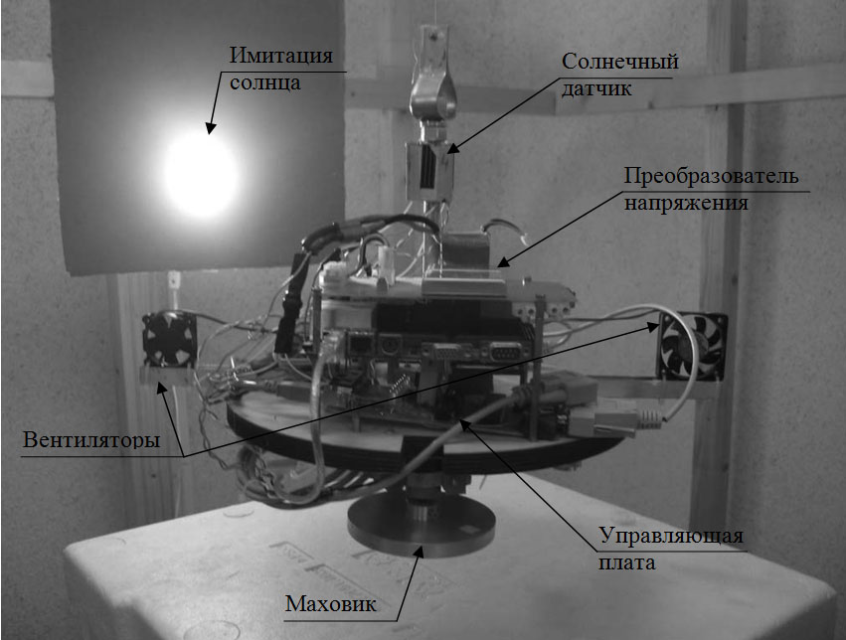
Рисунок 1 Макет с маховичной системой ориентации
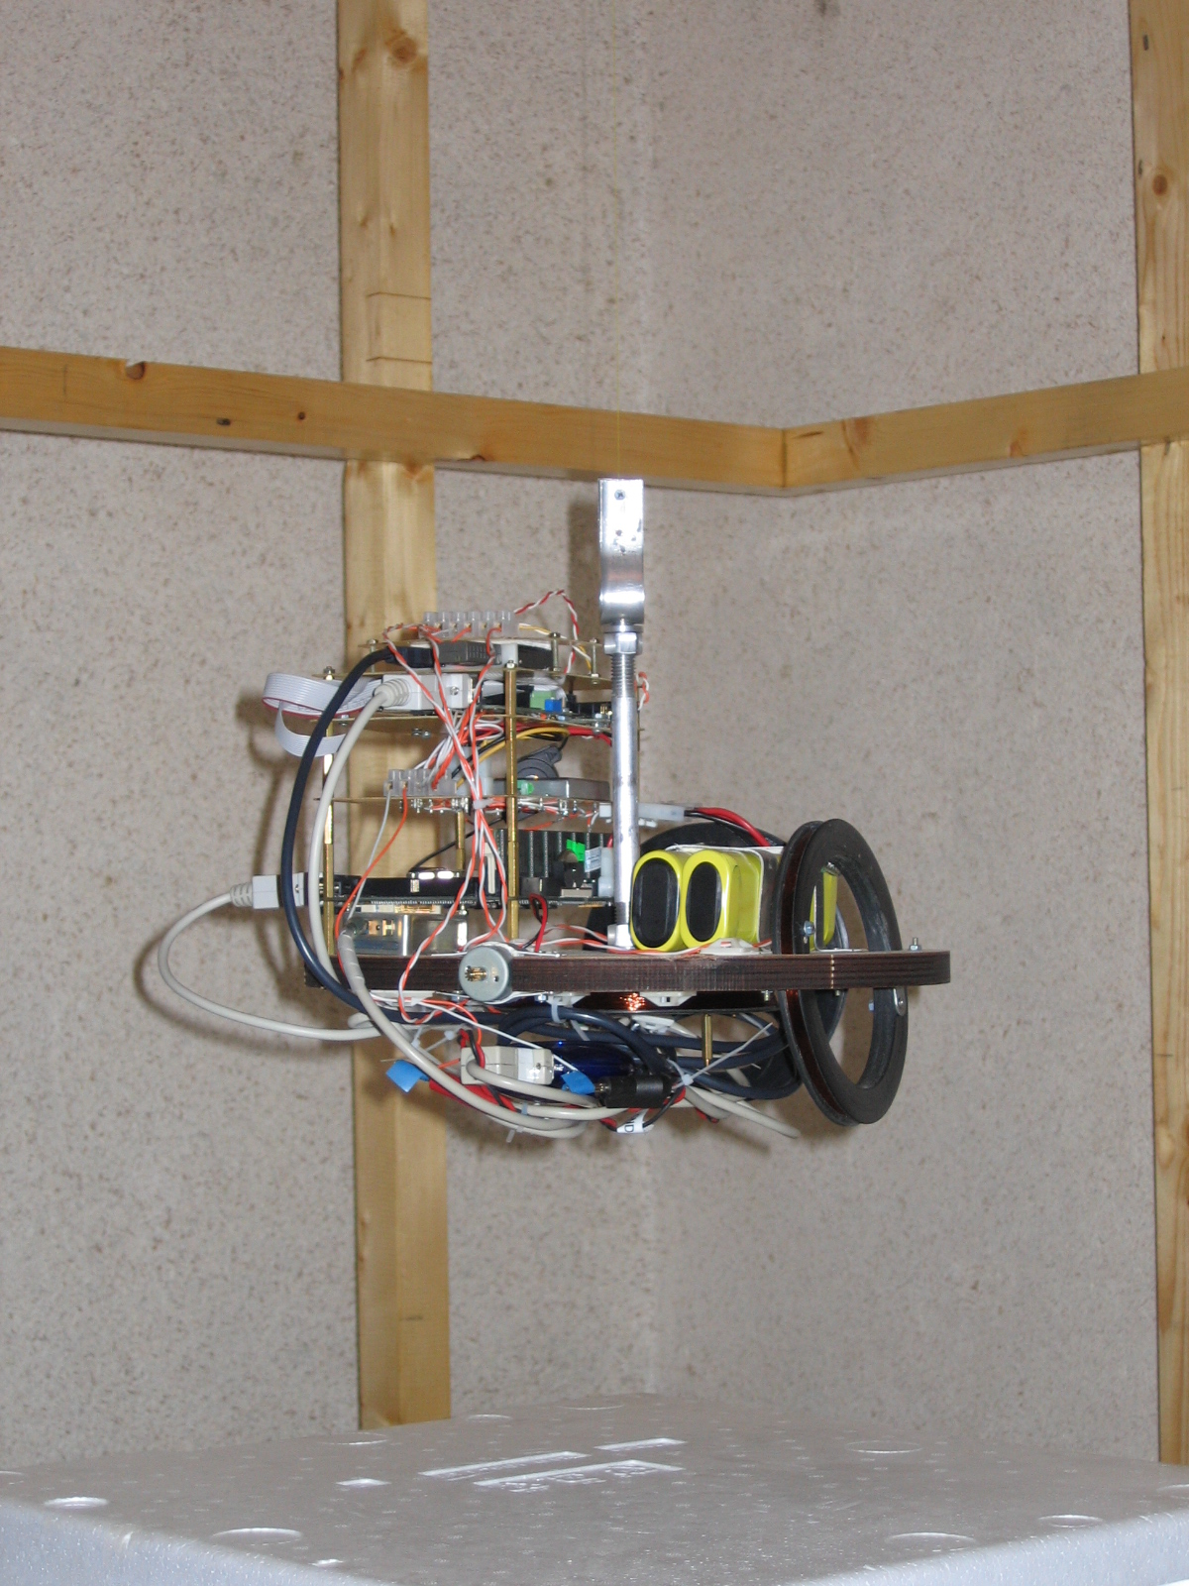
Рисунок 2 Стенд для изучения работы звёздной камеры

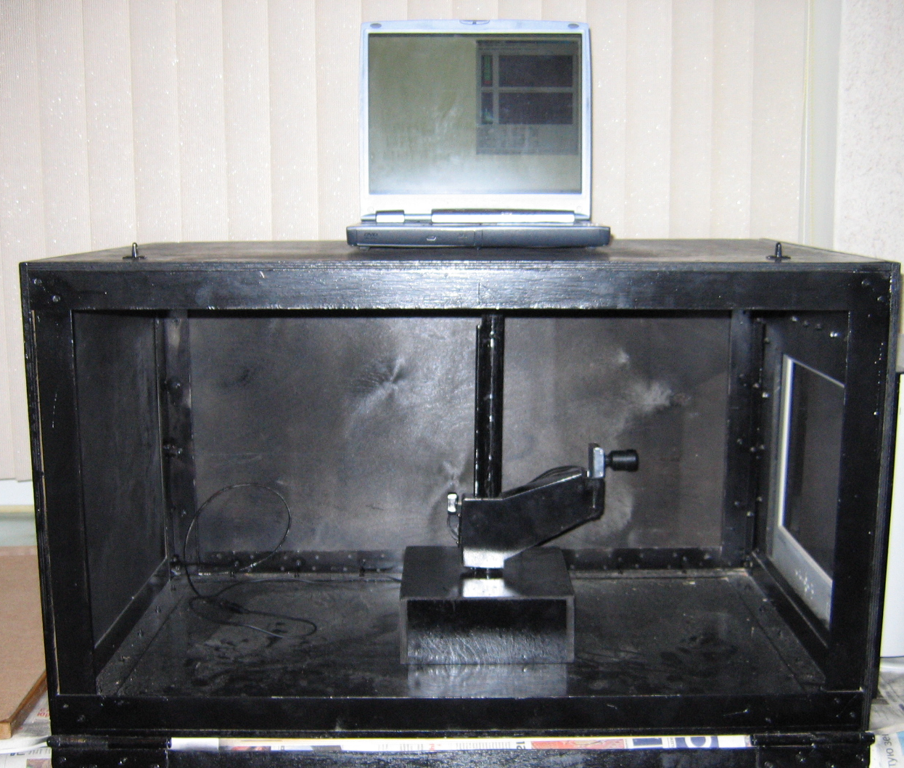
Рисунок 3 Макет с магнитной системой системы
Имитатор представляет собой три взаимно перпендикулярные пары токовых катушек и систему их управления, включающую в себя персональный компьютер, программное обеспечение и широтно-импульсные модуляторы, преобразующие управляющие сигналы, идущие от компьютера, в электрический ток. Такой имитатор позволяет моделировать изменение магнитного поля, например, при движении спутника по орбите Земли. Он используется как самостоятельная установка для изучения моделей магнитного поля Земли, так и совместно с макетами подвижных объектов, в частности, наноспутников для имитации их управляемого движения.
Макеты управляемых систем имеют одинаковую структуру. Оба макета представляют собой диски, на которых закреплены бортовая вычислительная системы, аккумуляторы, позволяющие автономно работать в течение длительного времени, и набор измерительных и исполнительных элементов системы ориентации. Их отличие состоит в качественном составе системы ориентации. Один из макетов имеет на борту токовые катушки и магнетометр, а другой реактивные системы (маховик, имитатор реактивных двигателей) и датчики угловой скорости. Для обеспечения необходимых степеней свободы макеты подвешивают на струне.
Стенд для изучения работы звёздной камеры состоит из имитаторов звёздного неба и звёздной камеры (рисунок 3). С помощью программного обеспечения на экране симулируется картина звёздного неба, как бы видела его камера, установленная на спутнике, который движется по орбите и совершает вращательное движение относительно своего центра масс.
Наличие описанного выше оборудования позволило создать на их базе ряд лабораторных работ, позволяющих познакомить молодых специалистов с работой различных датчиков и актюаторов, методиками их калибровки. Кроме непосредственного знакомства с оборудованием, в ходе выполнения лабораторных работ студенты изучают разнообразные методы обработки измерений, например, пакетный фильтр и фильтр Калмана, учатся работать с программным обеспечением и различными прикладными пакетами.
Лабораторные работы проводятся в рамках специализированного курса, который состоит из трёх основных частей. Теоретическая часть – избранные главы теоретической механики, теории управления и динамики космического полёта, а так же лекции по ГОСТ и ЕСПД как необходимом элементе проведения любой НИОКР. Численное моделирование – создание математических, а в дальнейшем и компьютерных моделей сложных механических систем. Практическая часть – лабораторные работы, позволяющие применить полученные знания на практике.
Создание подобного курса позволило комплексно подойти к процессу обучения и пройти со студентами основные этапы разработки и создания информационно-механических систем. Предложенная структура курса может без труда быть применена и для обучения студентов по другим тематикам, требующим тесного сочетания теоретических знаний с практических навыков в работе с инженерными приложениями.
Работа выполнена при поддержке Минобрнауки (госконтракт 02.740.11.0860).

СПИСОК ЛИТЕРАТУРЫ

- М.Ю.Овчинников, А.А.Дегтярёв. Применение компьютерных технологий при изучении теоретической механики и исследовании динамики сложных механических систем: Учебно-методическое пособие. М.: МФТИ, 2007, 56 с.
- С.О.Карпенко, М.Ю.Овчинников. Лабораторный стенд для полунатурной отработки систем ориентации микро- и наноспутников. Препринт ИПМ им. М.В.Келдыша РАН, 2008, №38, 32 c.
- Д.С.Иванов, М.Ю.Овчинников. Использование одноосного гироскопа для определения ориентации макета в лабораторных условиях. Препринт ИПМ им. М.В.Келдыша РАН, 2008, №11, 32 c.
- М.Ю.Овчинников, А.С.Середницкий, А.М.Овчинников. Лабораторный стенд для отработки алгоритмов определения движения по снимкам звёздного неба. Препринт ИПМ им. М.В.Келдыша РАН, 2006, №43, 32 c.

D.S. IVANOV, S.S. TKACHEV, M.yu. OVCHINNIKOV
LABORATORY TESTING FOR YOUNG SPECIALISTS EDUCATION
Young specialists education approach realized at theoretical mechanics department of Moscow institute of physics and technology is considered. Laboratory facility is used during education. Young specialists are getting familiar with special features occurred when control algorithms are realized on real control objects. In such a way the transition between theoretical investigation and practice is accomplished. The laboratory facility description is presented.

